对学生申诉的处理办理服务指南

一、实施机关
博湖县教育和科学技术局
二、实施依据
《中华人民共和国教育法》（1995年9月1日施行，2021年4月29日第十三届全国人民代表大会常务委员会第二十八次会议第三次修正）。
第四十三条第一款第四项：受教育者享有下列权利：（四）对学校给予的处分不服向有关部门提出申诉，对学校、教师侵犯其人身权、财产权等合法权益，提出申诉或者依法提起诉讼。
《普通高等学校学生管理规定》（2005年3月25日教育部令第21号公布，2016年12月16日经教育部第41号令修订）
第六十二条：学生对复查决定有异议的，在接到学校复查决定书之日起15日内，可以向学校所在地省级教育行政部门提出书面申诉。省级教育行政部门应当在接到学生书面申诉之日起30个工作日内，对申诉人的问题给予处理并作出决定。
三、受理条件
对学校给予的处分不服向有关部门提出申诉，对学校、教师侵犯其人身权、财产权等合法权益，提出申诉或者依法提起诉讼。学生对复查决定有异议的，在接到学校复查决定书之日起15日内，可以向学校所在地省级教育行政部门提出书面申诉。

四、办理材料
1、学生申诉表（一份）
2、申诉材料（一份）
五、办理流程图
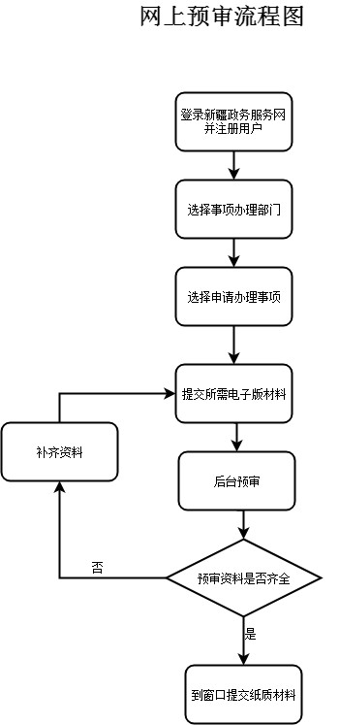

六、办理时限
资料齐全并符合所有条件者在14个工作日内作出准予许可
七、收费标准
不收费
八、办理地址：博湖县教育和科学技术局203办公室
联系电话：0996-6621045
九、办理时间：星期一至星期五（法定节假日除外）
上午10：00-14：00 下午：16：00-20：00
十、常见问题：

